RFID Project - MARTINES / MAGNIN

## Membre de l'équipe:

MARTINES Stefano

MAGNIN Adrien

## Description du projet:

Le projet a pour but de justifier numériquement les absences de l'étudiant.

Le principe fonctionne comme suit:

L'étudiant est malade et décide donc d'aller chez son médecin traitant (ou non) pour se faire ausculter. Au lieu de demander un certificat médical manuscrit, l'étudiant peut directement poser sa carte étudiante sur le lecteur RFID du médecin (si pas de carte étudiante, le médecin établit alors un certificat médical manuscrit). Le médecin ouvre alors son logiciel "AbsMedical" et vois les informations concernant l'étudiant (nom, prénom, numéro sécurité social, adresse postal, école correspondante, ...) et clique sur le bouton permettant de renseigner une absence pour l'étudiant en cours, en y indiquant la date de visite, date de début d'absence, date de fin d'absence (si absence scolaire sur plusieurs jours) et le motif.

Une fois que le médecin a enregistré l'absence, enregistre en base de données l'absence et notifie par email l'école de l'étudiant.

Avantages:

- Evite la paperasse tant pour l'école que le médecin

- L'école notifié en temps réel

- Certification de l'absence

Inconvénients:

- Aucun

# Type d'application:

Client lourd (application Windows Forms)

# Technologies utilisées:

IDE: Visual Studio 2015 Community

Language de programmation: C#

Framework .NET: 4.6.1

Base de données: MySQL

# Architecture:

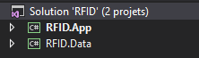

RFID.App contient l'application Client Lourd

RFID.Data contient l'accès aux données (utilise EntityFramework)

Un troisième projet sera implémenter par la suite pour le WebService (RFID.WS)

# Annexes:

### Schéma Conceptuel de Données

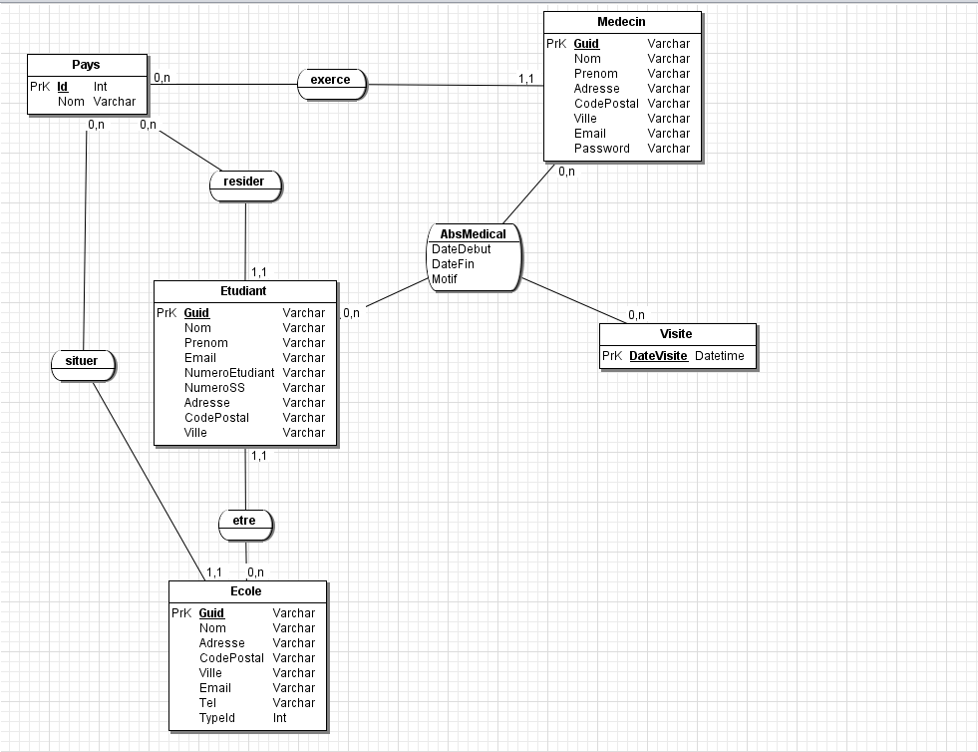

### Diagramme de Sequence

C:\Users\Stefano\Downloads\AbsMedSequence.png

### Diagramme d'Activité

C:\Users\Stefano\Downloads\AbsMedActivity.png

### Diagramme de Case d'Utilisation

C:\Users\Stefano\Downloads\AbsMedUseCase.png